LES PASSEJAÏRES DE VARILHES FICHE ITINÉRAIRE
FOIX n° 22
Commune de départ et dénomination de l’itinéraire :
- Le Bosc – Parking du Col d’Uscla sur la RD 11 – Le Cap du Carmil et le Pic de Razels depuis le Col d’Uscla

Date, animateur(trice), nombre de participants (éventuel) :
- 30.12.2018 – P. Emlinger – 17 participants (Reportage photos)

L’itinéraire est décrit sur les supports suivants :
- Une balade vers le Cap du Carmil depuis le Col d’uscla est décrite dans le topo-guide "L’Ariège … à pied » (Balade n° 27 dans l’édition la plus récente de 2017). Celle inventée par Pierrette Emlinger, décrite ici, présente plusieurs différences.

Classification, temps de parcours, dénivelé positif, distance, durée :
- Randonneur – 600 m – 12 km – Journée Indice d’effort : 70 

Balisage : Jaune et rouge entre le Col d’Uscla et le Cap du Carmil. Absence de balisage entre le Cap du Carmil et le de Pic de Razels

Particularité(s) :
- Fait partie d’une famille de 6 parcours touchant le Cap du Carmil, un au départ du Col des Marrous (Le Bosc – Foix 23), deux au départ du Col d’Uscla (Le Bosc – Foix 21 et 22), deux au départ du Col de Jouels (Sentenac de Sérou – La Bastide de Sérou 82 et 83) et un dernier du Col de Péguère (Sentenac de Sérou – La Bastide de Sérou 84).

Site ou point remarquable :
- Les points de vue à 360 ° depuis les deux sommets

Trace GPS : Oui

Distance entre la gare de Varilhes et le lieu de départ : 34 km

Observation(s) :
- Entre le Cap du Carmil et le Pic de Razels, on suivra la crête, plutôt boisée, avec de beaux points de vue.
- On peut jeter, un peu hors du sentier, un coup d'œil à la cabane de Razels.

"Cette fiche participe à la constitution d'une mémoire des itinéraires proposés par les animateurs du club. Eux seuls y ont accès. Ils s'engagent à ne pas la diffuser en dehors du club."
Date de la dernière mise à jour : 4 décembre 2021

La carte
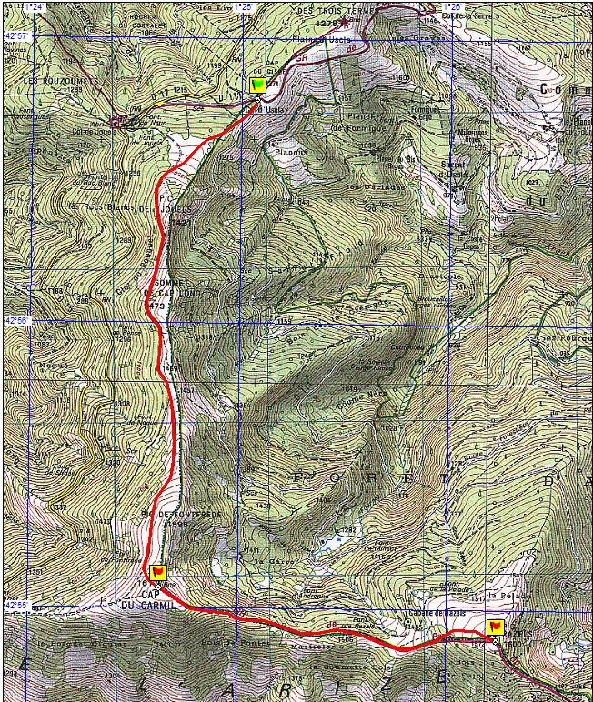
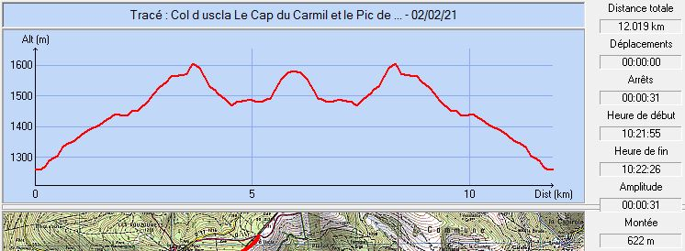
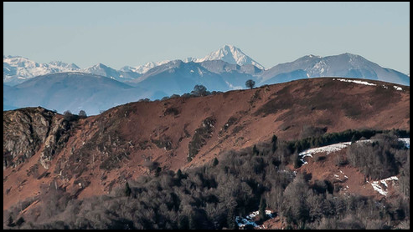
2018 : Au loin, le Pic du Midi
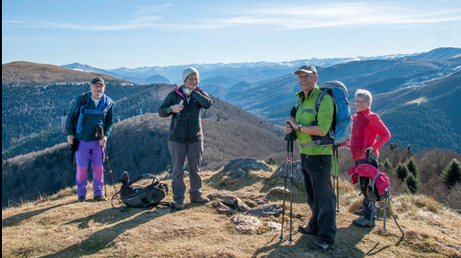
2018 : Arrivée au Pic de Razels
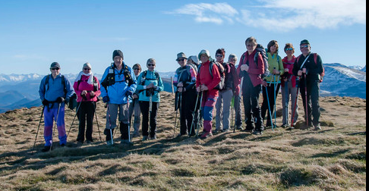
2018 : Deuxième passage au Cap du Carmil

